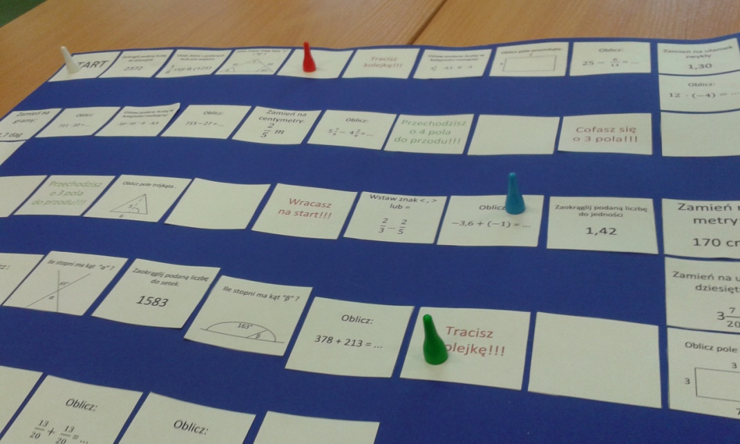
Sprawozdanie z Matematycznej Gry Edukacyjnej W dniu 28 maja 2015 roku, przeprowadziłem w swojej klasie gimnazjalnej, grę sprawdzającą i utrwalającą materiał z pierwszego półrocza nauki matematyki w klasie pierwszej.
W grze brali udział wszyscy obecni w szkole uczniowie klasy l a. Gracze zapoznali się z ustalonymi przeze mnie zasadami gry i sumiennie się do nich stosowali, co sprawiało, że gra jak sami mówili przebiegała "płynnie i bez kłopotów". Uczniowie biorący udział w grze dostali również kartki, na których mogli zapisywać obliczenia i odpowiedzi.
Z wypowiedzi uczestników zabawy edukacyjnej wynika, że byli oni zadowoleni i dobrze się bawili, z czego jestem bardzo zadowolony.

